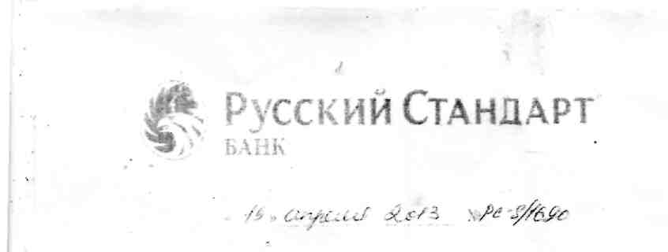
Ответ на письменное обращение № 78СП-ОКП/121

Уважаемая Нина Афанасьевна!
По результатам рассмотрения Вашего обращения ЗАО «Банк Русский Стандарт» (далее - Банк) сообщает следующее.
Согласно ч. 2 ст. 1 Гражданского кодекса Российской Федерации (далее - ГК РФ) граждане (физические лица) и юридические лица приобретают и осуществляют свои гражданские права своей волей и в своем интересе. При этом в соответствии с ч. 1 ст. 421 ГК РФ граждане и юридические лица свободны в заключении договора.
Договор обслуживания «Почтовая карта» заключается исключительно на основании письменного заявления, подписанного клиентом собственноручно.
По состоянию на 17.04.2013 заявление от Вас о заключении Договора обслуживания «Почтовая карта» в Банк не поступало, а также Ваши персональные данные в целях заключения Договора обслуживания «Почтовая карта» Банк не обрабатывал.
С уважением,

Начальник
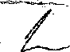
Отдела клиентской поддержки физических лиц
Филиала ЗАО «Банк Русский Стандарт» в г. Санкт-Петербурге
И.А. Иконникова

Филиал Закрытого акционерного общества «Банк Русский Стандарт» в г. Санкт- Петербурге
Санкт - Петербург, пр. Славы, д.40, лит.Акорп.1.пом. 44Н. 46Н . Тел.: [812; 703 32 85. Факс: [812] 703 32

